Министерство науки и высшего образования РФ

Федеральное государственное бюджетное

образовательное учреждение высшего образования

ВЯТСКИЙ ГОСУДАРСТВЕННЫЙ УНИВЕРСИТЕТ

Факультет автоматики и вычислительной техники

Кафедра радиоэлектронных средств

Отчет по лабораторному практикуму №1

**Поиски резервов времени**

**на основе принципов тайм-менеджмента**

дисциплина «Методология научных исследований»

|  |  |
| --- | --- |
| Выполнил: студент группы ИТм-1301 | ______________/ Седов М.Д. / |
|  |  |
| Проверил: профессор кафедры РЭС | ______________/ Частиков А.В. / |

Киров 2021

**Цель**: на основе анализа основных принципов тайм-менеджмента найти резервы времени для занятия научной деятельностью.

**Задачи**:

1. Выбрать методы графического отображения затрат времени.
2. Составить таблицы затрат времени на первую и вторую учебные недели, за две недели. Построить графики затрат времени.
3. Провести анализ затрат времени.
4. Найти регулярные потери времени.
5. Определить пути уменьшения регулярных потерь времени.
6. Найти ресурсы времени для занятий научной деятельностью (324 акад. часа в семестр).
7. Составить отчет в электронной форме. В отчете сделать обобщенные развернутые выводы.

**1 Выбор метода графического отображения затрат времени**

Для графического отображения затрат времени возможно использовать круговую диаграмму, линейчатую диаграмму, гистограмму, радиальную диаграмму Среди методов графического отображения были выбраны линейчатая и круговая диаграммы С помощью линейчатой диаграммы будет составлено расписание активности на неделю, так как она позволяет наглядно отобразить выделенное время на ту или иную деятельность на каждый час. Круговая диаграмма предназначена для отображения активностей и их процентного соотношения с другими занятиями, так как обеспечивает наглядное сравнение нескольких величин.

Пример линейчатой диаграммы представлен на рисунке 1.1.

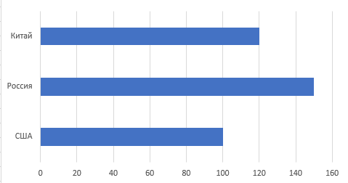

Рисунок 1.1 – Пример линейчатой диаграммы

Пример круговой диаграммы представлен на рисунке 1.2.

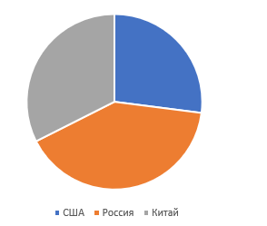

Рисунок 1.2 – Пример круговой диаграммы

**2 Построение таблиц и графиков затрат времени на первую и вторую учебные недели,**

**за две недели**

Распределение затрат времени для первой учебной недели следующие:

1. учеба – 26 часа в неделю;
2. работа – 40 часов в неделю;
3. время в пути – 5 часов в неделю;
4. время на прием пищи – 10 часов в неделю;
5. процедуры личной гигиены – 9 часов в неделю;
6. сон – 51 часов в неделю;
7. свободное время – 25 часов в неделю.

Распределение затрат времени для первой учебной недели представлено на рисунке 2.1.

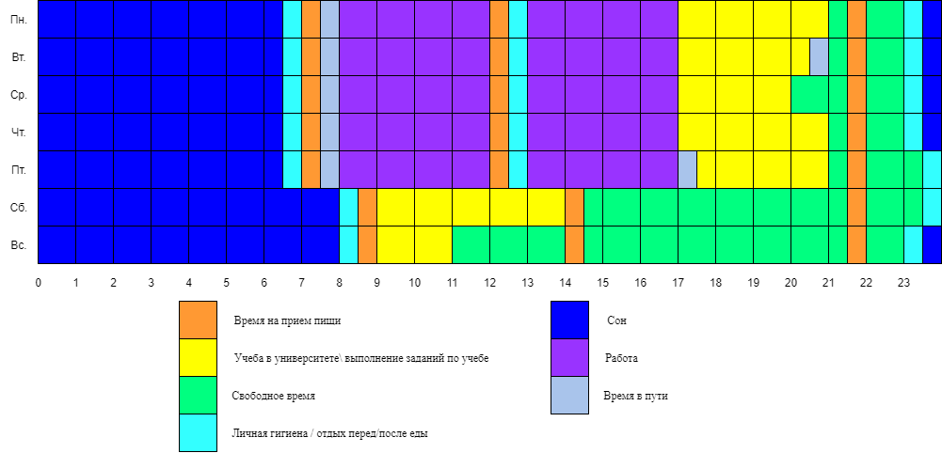

Рисунок 2.1 – Затраты времени на первой учебной неделе

Распределение затрат времени для второй учебной недели следующие:

1. учеба – 25 часа в неделю;
2. работа – 40 часов в неделю;
3. время в пути – 5 часов в неделю;
4. время на прием пищи – 10 часов в неделю;
5. процедуры личной гигиены – 9 часов в неделю;
6. сон – 51 часов в неделю;
7. свободное время – 26 часов в неделю.

Распределение затрат времени для первой учебной недели представлено на рисунке 2.2.



Рисунок 2.2 – Затраты времени на второй учебной неделе

Распределение затрат времени за две недели в процентом соотношении представлено на рисунке 2.3.

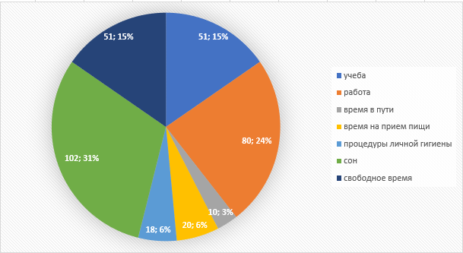

Рисунок 2.3 – Круговая диаграмма затрат времени за две недели

**3 Анализ затрат времени**

Исходя из результатов построения круговой диаграммы затрат времени за две недели, большую часть времени занимает сон (31% / 106 часов) и работа (24% / 80 часов). Меньше все времени уходит на время в пути (3% / 10 часов).

**4 Поиск регулярных потерь времени**

К регулярным потерям времени относятся сон, свободное время, которое включает в себя поиск информации в интернете, социальная жизнь, просмотр фильмов, чтение книг.

**5 Поиск путей уменьшения регулярных потерь времени**

Из регулярных затрат можно уменьшить свободное время в течение недели, однако, выделить те дни, в которых свободное время больше трех часов, так как для эффективного занятия научной деятельностью необходимо не менее двух часов.

**6 Поиск ресурсов времени для занятий научной деятельностью**

Для занятий научной деятельностью возможно использовать свободное время, освободившееся в результате внесения изменений в будние и выходные дни.

Такие образом, на каждой неделе возможно выделить 13,5 часов для занятий научной деятельностью.

Распределение затрат времени для первой учебной недели следующие:

1. учеба – 26 часа в неделю;
2. работа – 40 часов в неделю;
3. время в пути – 5 часов в неделю;
4. время на прием пищи – 10 часов в неделю;
5. процедуры личной гигиены – 9 часов в неделю;
6. сон – 51 часов в неделю;
7. свободное время – 11,5 часов в неделю;
8. научная деятельность – 13,5 часов в неделю.

Распределение затрат времени для первой учебной недели представлено на рисунке 6.1.

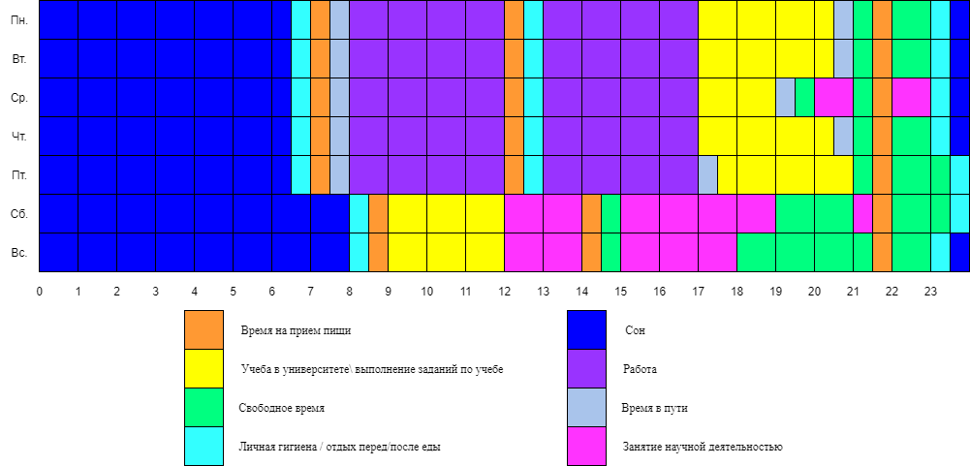

Рисунок 6.1 – Затраты времени на первой учебной неделе

Распределение затрат времени для первой учебной недели следующие:

1. учеба – 25 часа в неделю;
2. работа – 40 часов в неделю;
3. время в пути – 5 часов в неделю;
4. время на прием пищи – 10 часов в неделю;
5. процедуры личной гигиены – 9 часов в неделю;
6. сон – 51 часов в неделю;
7. свободное время – 12,5 часов в неделю;
8. научная деятельность – 13,5 часов в неделю.

Распределение затрат времени для второй учебной недели представлено на рисунке 6.2.

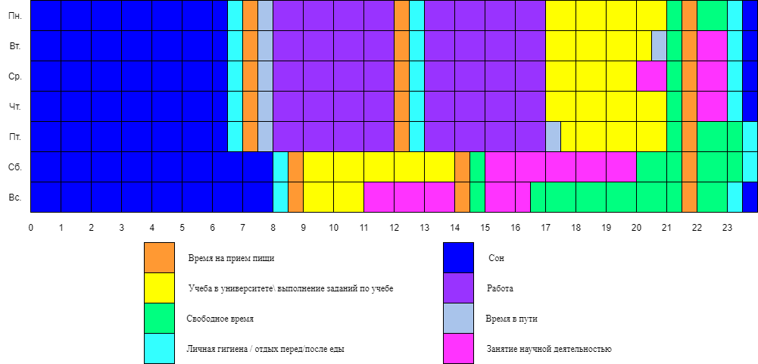

Рисунок 6.2 – Затраты времени на второй учебной неделе

Распределение затрат времени за две недели в процентом соотношении представлено на рисунке 6.3.

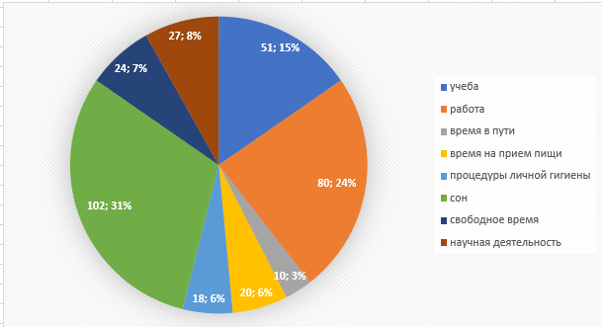

Рисунок 6.3 – Круговая диаграмма затрат времени за две недели

**7 Выводы**

В ходе выполнения лабораторной работы были выбраны методы графического отображения затрат времени в виде линейной и круговой диаграммы, так как они наиболее наглядно отображают затраты времени, составлены таблицы затрат времени, проведен анализ и найдены регулярные потери времени, а именно время сна, которое отнимает наибольшее количество времени 31% (106 часов), свободное время 15% (61 часов), которого слишком много в выходные дни.

Определены пути уменьшения регулярных временных потерь. В результате удалось перераспределить свободное время для изучения научной деятельности, так как оно использовалось нерационально.

Найдено время для занятий научной деятельностью, не менее 2 часов в день, в свободное время, которое составило 27 часов за две недели (8%), за счет сокращения личного времени. Скорректированные графики, представлены на рисунках 6.1 и 6.2.